Installer ownCloud-client

Qu'est-que le « cloud » ?
Ce mot est maintenant présent partout dans le monde informatique. Le terme exacte est « cloud computing », de nombreuses définitions existent avec des termes techniques. La traduction sera donc le « nuage informatique ».
Mais la chose essentielle est que c'est un moyen de récupérer et d'utiliser ses données sur différents supports.
Comment cela se passe t-il ? Les données sont stockés sur un serveur, il ne vous reste plus qu'à aller les récupérer pour les utiliser, comme vous voulez ! Et ces données sont accessibles sur tous les supports PC, tablette, smartphone, etc.

Pourquoi utiliser ownCloud-client ?

ownCloud
ownCloud est un logiciel open source, qui vous permettra de créer et d'utiliser un serveur de stockage et de partage de fichiers en ligne. Mais vous aurez le contrôle sur ce serveur, qui pourra être hébergé chez un prestataire (comme sur cette page) ou mieux chez vous. En effet, avec les outils actuels, il est très facile de créer son propose serveur ownCloud avec un PC ou un Raspberry Pi.

ownCloud-client
ownCloud-client est quant à lui un logiciel qui vous permettra de synchroniser vos données avec ownCloud. Il peut être installé sur tous les OS, mais dans notre cas, je vous expliquerai comme l'utiliser sous PrimTux. L'autre avantage de ownCloud-client est que les données seront stockées dans un répertoire, cela rendra la gestion par l'enfant facile.

Installer le programme
Comme ownCloud-client ne fait pas parti des paquets officiels, nous allons devoir utiliser le Terminal.
Rassurez-vous cela n'est pas bien compliqué !
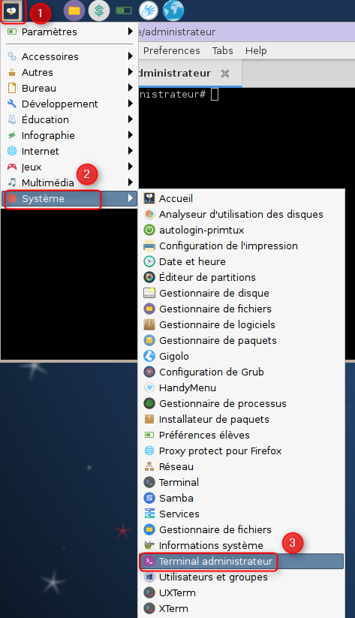
Pour commencer, ouvrez le Terminal :
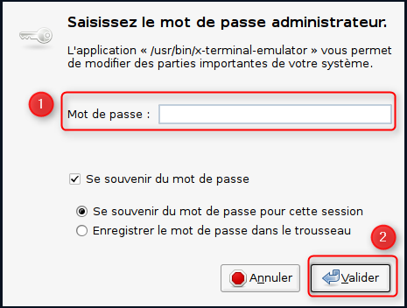
La fenêtre suivante va s'ouvrir, il vous faudra saisir le mot de passe administrateur :
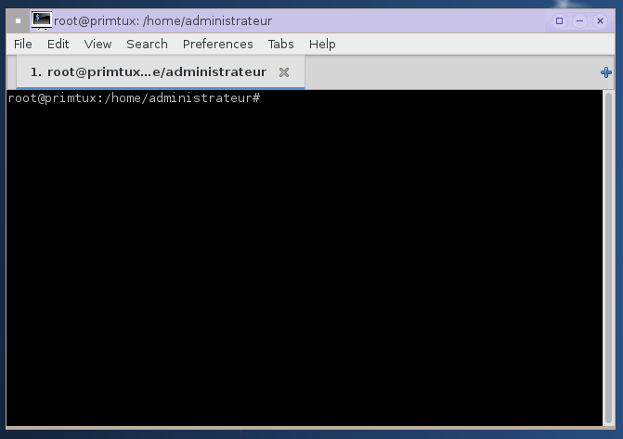
Une nouvelle fenêtre va s'ouvrir :
Il faudra saisir les lignes suivantes (un copie/coller suffit) :
echo 'deb http://download.opensuse.org/repositories/isv:/ownCloud:/desktop/Debian_8.0/ /' >> /etc/apt/sources.list.d/owncloud-client.list
wget http://download.opensuse.org/repositories/isv:ownCloud:desktop/Debian_8.0/Release.key
apt-key add - < Release.key
apt-get update
La dernière commande peut-mettre un peu de temps à s'exécuter. Quand cela est terminée, il vous faudra saisir la commande suivante (un copie/coller suffit) :
apt-get install owncloud-client
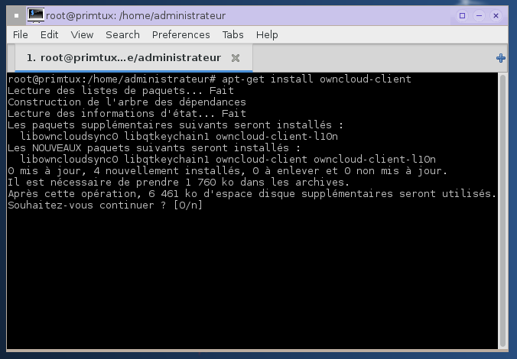
Une question va vous être posée, où il faudra réponses O :
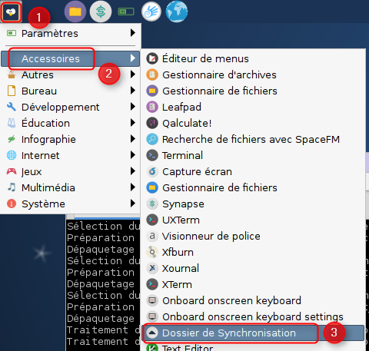
Maintenant, nous pouvez contrôler que le programme est bien installé :

Paramétrer le compte
Comme je l'ai indiqué précédemment, la synchronisation se fera avec un répertoire, il vous faudra avoir au préalable créer le répertoire, dans notre cas, j'ai pris comme répertoire /home/adminstrateur/Public/CE1.
Si vous souhaitez que la synchronisation se fasse avec la session Super, il faut l'ouvrir avec. Sinon, vous allez devoir recommencer le paramétrage du compte.
Nous pouvons ouvrir le programme :
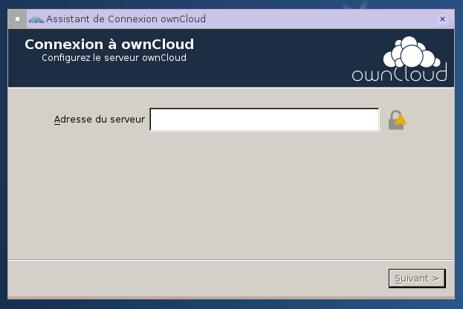
La fenêtre suivante va s'ouvrir, il vous faudra saisir l'adresse de votre serveur, par exemple, si vous avez un compte Framadrive, il faudra saisir framadrive.org, et finir en cliquant sur « Suivant » :
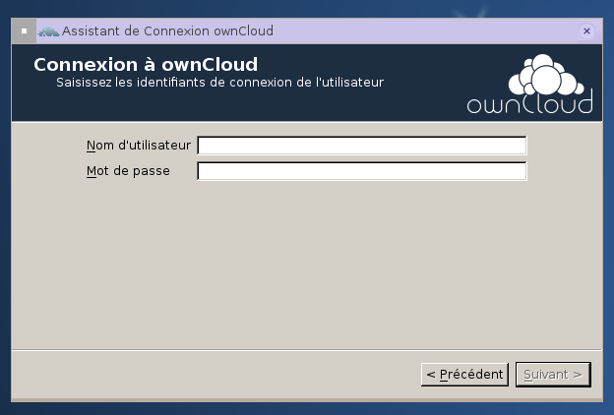
La fenêtre qui apparaît vous permet de saisir vos identifiants, cliquez sur « Suivant » quand c'est fait:
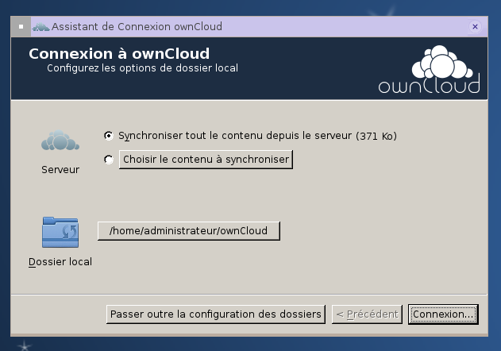
La fenêtre qui s'ouvre contient les éléments sur la synchronisation, il ne vous reste plus qu'à les modifier en fonction de vos critères :
- Serveur : n'êtes pas obligés de synchroniser tous les répertoires, il vous suffit de cliquer sur « Choisir le contenu à synchroniser », la fenêtre suivante apparaît, il vous suffit de décocher les répertoires que vous ne voulez pas synchroniser :
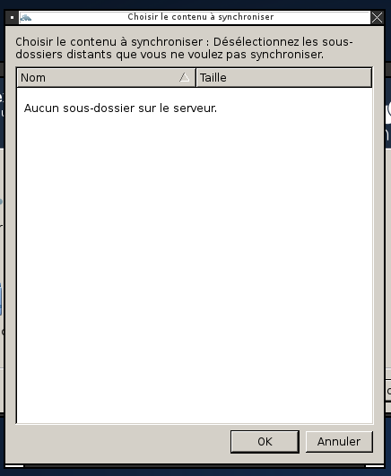
- Dossier local : il vous faudra aller chercher le répertoire que vous avez créer auparavant dans mon exemple, c'est /home/adminstrateur/Public/CE1
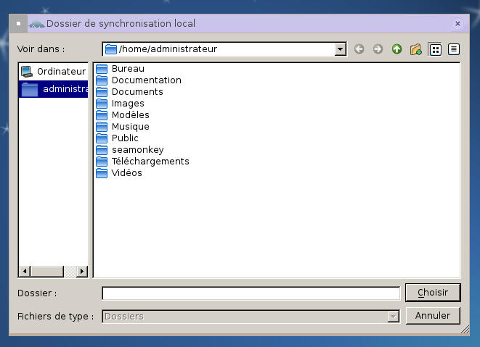
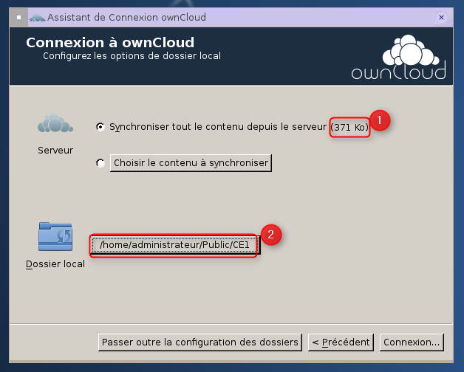
Une fois que tout est paramétré comme vous le voulez, vous obtenez les informations sur le volume de données et le répertoire de synchronisation, il ne vous reste plus qu'à cliquer sur « Connexion » :
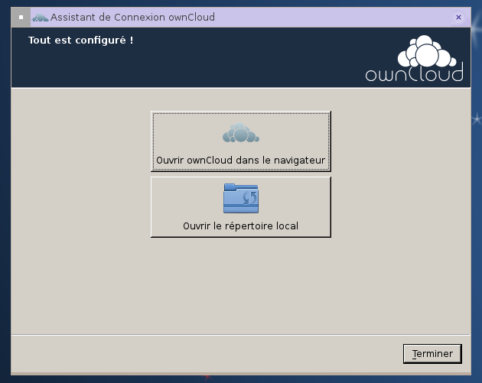
Une fois la connexion faite, vous obtenez la fenêtre suivante :
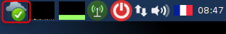
Pour voir, si tout fonctionne correctement, il vous suffit de regarder dans la barre de tâches l'état :

Le trousseau

Si le trousseau possède un mot de passe !
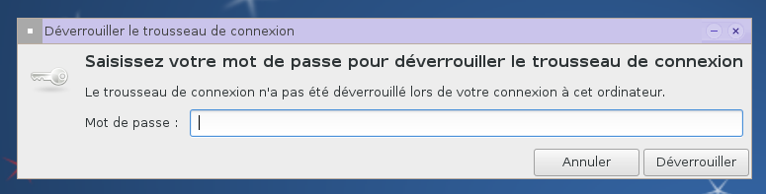
Cette fenêtre apparaîtra : Il vous faudra alors saisir le mot de passe « tuxmaitre ».

Si le trousserau n'est pas encore actif
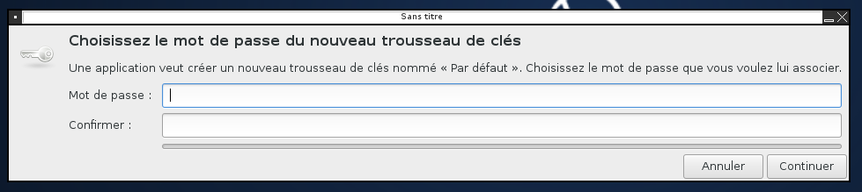
Soit cette fenêtre apparaît, elle concerne le trousseau :
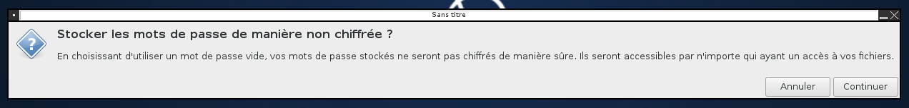
Une nouvelle fenêtre apparaît vous demandant de saisir un nouveau mot de passe. Si vous en mettez un, celui-ci vous sera demandé à chaque fois que vous lancerez ownCloud-client. Si vous laissez les champs vides, aucun mot de passe de vous sera demandé. Dans notre cas, nous laissons les champs vide, cliquer sur « Continuer », et nous obtenons le message suivant :

Automatiser le démarrage
Ce qui peut-être pratique, c'est que le programme se lance automatiquement au démarrage. Pour cela il faut réouvrir le Terminal :
Maintenant suivant sous quel profil vous souhaitez mettre la synchronisation, il vous faudra saisir la commande suivante pour l'administrateur, c'est :
nano /home/administrateur/.fluxbox/startup
si vous souhaitez le faire pour le profil Super, il faudra mettre :
nano /home/02-super/.fluxbox/startup
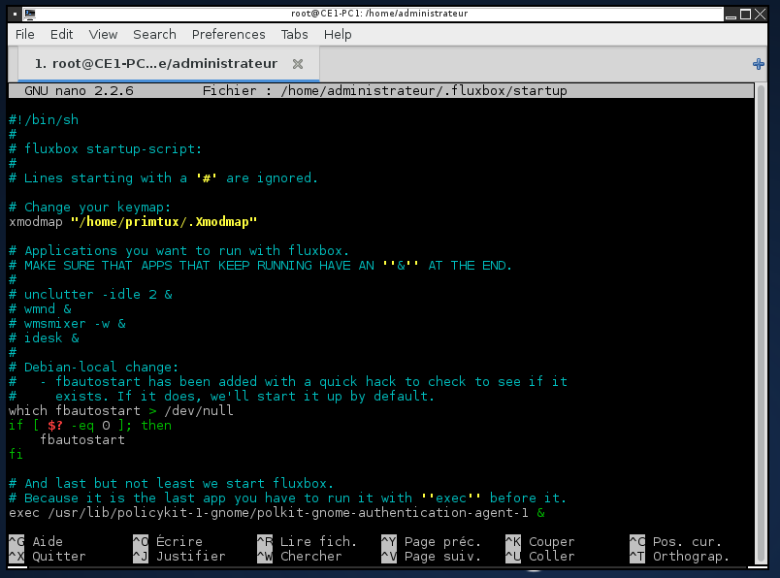
La fenêtre suivante apparaît : Déplacez-vous avec l'aide des flèches du clavier pour trouver la ligne :
exec fluxbox
Placez-vous au début (toujours avec les flèches) et faites « Entrée », une nouvelle ligne est insérée, il vous faudra saisir :
exec owncloud &
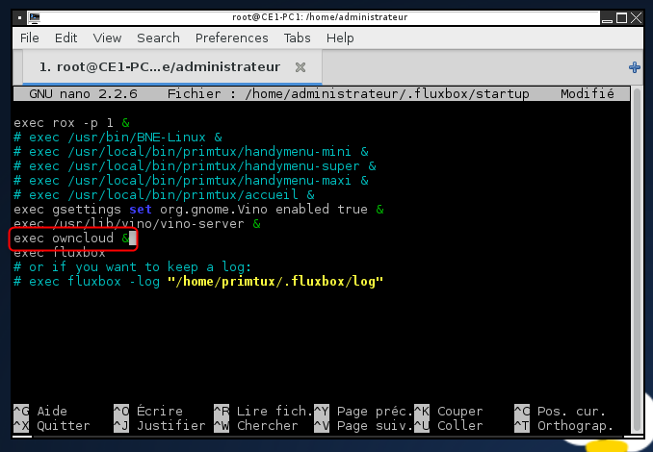
Ce qui vous donne, pour enregistrer la modification, il vous faudra faire Ctrl+X :
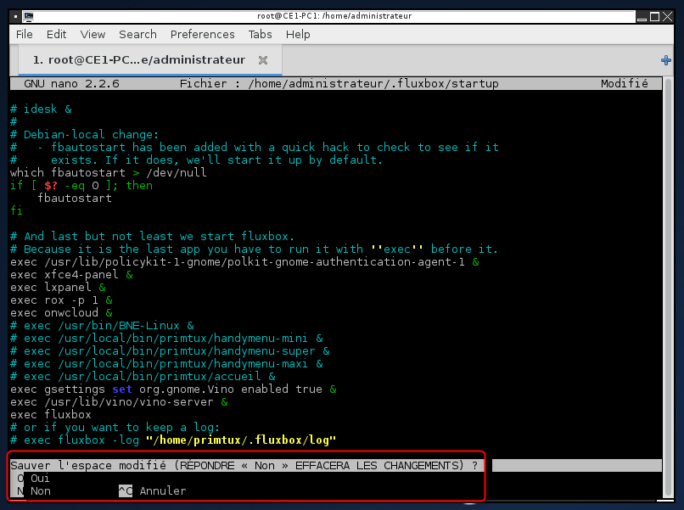
Sur la fenêtre, il vous faudra saisir O + Entrée :
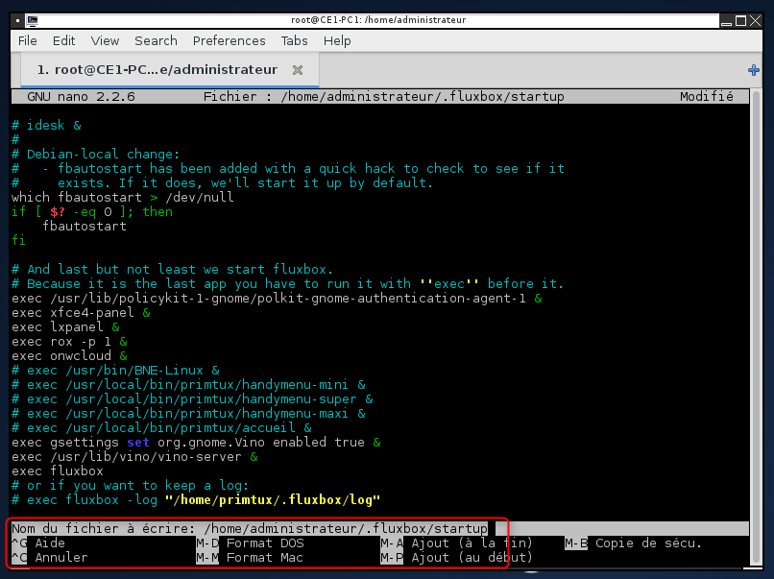
Une confirmation vous sera demandé appuyer sur Entrée :
Pour vérifier que cela a bien fonctionné, il vous suffit de fermer la session ou de redémarrer.

